Анкета-заявка
на участие
в XII Всероссийском заочном конкурсе учебных проектов
в образовательной области «Технология» имени М.И. Гуревича
- Фамилия, имя, отчество автора проекта (полностью)

Змеев Евгений Сергеевич

- Фамилия, имя, отчество руководителя проекта (полностью)
Субботин Николай Александрович

- Тема проекта
Творческий проект «Изготовление табурета»

4. Адрес образовательной организации
Индекс 650002 область (край\округ) Кемеровская
город Кемерово улица Институтская дом 20
федеральный телефонный код города 3842 телефон/факс 64-35-51 school24@list.ru
e-mail (автора или руководителя) nikolay.subbotin.60@mail.ru (указать обязательно)

Дата заполнения 06.04.2019

Муниципальное бюджетное общеобразовательное учреждение
«Средняя общеобразовательная школа №24»

Творческий проект
Изготовление табурета
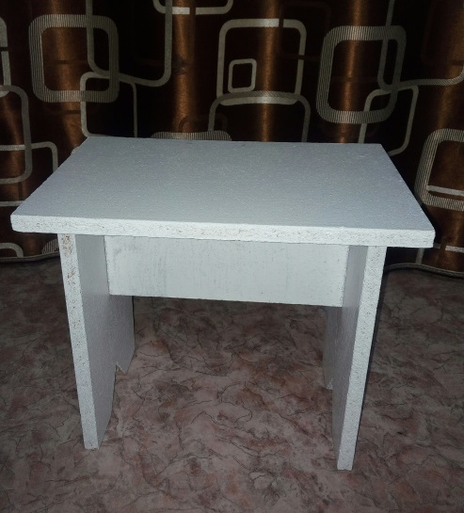

Выполнил:
ученик 7Е класса
Змеев Евгений

Руководитель:
учитель технологии
Субботин Н.А.

Кемерово 2019

Оглавление.
1 Обоснование необходимости изготовления изделия..................................4
1.1 Описание проблемы и потребности...........................................................4
1.2 Определение цели........................................................................................4
1.3 Формулировка задач....................................................................................4
2 Сбор информации по теме проекта...............................................................4
2.1 Историческая справка.................................................................................4-5
2.2 Исследование аналогичных изделий.........................................................6-7
3. Формулирование требований к проектируемому изделию.......................7
3.1 Техническое (проектное) задание..............................................................7
3.2 Дизайн-спецификация.................................................................................7-8
4. Разработка нескольких вариантов изделия и выбор наилучшего.............8
4.1 Морфологический анализ возможных вариантов....................................8
4.2 Банк идей проекта.......................................................................................9-10
5 Проработка лучшей идеи (технический рисунок)…..................................11
6.Графическая документация. Чертёж изделия............................................11
7. Выбор материалов, вариантов отделки......................................................12
7.1 Выбор материала для изготовления табурета.........................................12
8.Выбор способов соединения деталей..........................................................13
9.Разработка технологической карты.............................................................14-16
10. Правила безопасной работы.......................................................................16
1711. Экологическое обоснование...................................................................17
12. Экономическое обоснование....................................................................17
13.Реклама изделия..........................................................................................17
14.Самооценка.................................................................................................17-18
14.1 Испытание продукта, услуги..................................................................18
14.2 Оценка продукта (услуги) в соответствии с проблемой проекта и критериями...................................................................................................... 18
14.3 Рефлексия................................................................................................18
15. Список литературы, сайтов интернета........................................................... 18

- Обоснование необходимости изготовления изделия
  - Описание проблемы и потребности.
Ко мне домой часто приезжают гости и родственники. И возникает ситуация, когда не хватает табурета. Мне необходим табурет, чтобы при приезде родственников все сидели за столом. Моё изделие будет изготовлено для гостей и родственников. Этот табурет будет использоваться для сидения за столом. Эту проблему стоит решить до праздников, т.к. мы с моими родственниками часто собираемся вместе у меня дома. Решение данной проблемы будет важно, потому что скоро все родные будут приезжать к нам. Мне нужен табурет не только для гостей, но и для себя, т.к. в одной комнате у меня нет табурета и нести его из одной комнаты в другую не удобно.
  - Определение цели.
Цель: обеспечение гостей посадочными местами за столом во время праздничного обеда.
  - Формулировка задач.
- Нужно придумать, как будет выглядеть табурет.
- Сделать эскиз.
- Сделать чертёж.
- Найти материалы.
- Изготовить табурет.
Выполнение поставленных задач полностью приближает к выполнению целей.
- Сбор информации по теме проекта
2.1 Историческая справка
Интересно, что выясняется, что история стула и табурета, по сути, одно и тоже, во всяком случае, их не разделяют. Эволюция табурета: древние люди использовали примитивный стул как сиденье, и как обеденный стол. Складной стул, появившийся в Среднем Царстве и ставший основой убранства античного интерьера, был сконструирован из деревянной рамы и подвесного кожаного сиденья. Такая форма складного стула не изменялась веками и благополучно дожила и до наших дней. В Древнем Египте родились множество форм мебели для сидения. У древних египтян были парадные стулья - впервые используемые в быту стулья со спинкой. Ножки такого парадного стула иногда делались в форме волчьих или львиных лап. Тогда же появился прототип "табурета сапожника" - табурета с вогнутой, по форме тела, поверхностью для сидения. Иногда поверхность для сидения табурета на низких ножках была сплетена из растений или ремней. Древние персы сидели на низких табуретах с плетеным сиденьем, на которые клали декоративную подушку или покрывали его парадным покрывалом. Ножки таких табуретов были выполнены в виде шишек пинии, гроздей из фруктов или в виде лап животных. Персы сидели на таких низких табуретах так, как они сидели бы привычно на земле, скрестив ноги. Греческие мастера создавали мебель по образцам азиатских народов, с жесткими, прямоугольными, покрытыми железными листами каркасами. Так, греки использовали табурет на Х-образной раме происходивший из Египта. Раб носил за своим господином табурет, чтобы господин мог в любое время сесть. Другие ранние формы стула - diphros okladias с плетеным сиденьем, и bathros с плоским сиденьем, состояли из квадратного сиденья, опиравшегося на четыре ножки. Еще один характерный предмет для сидения того времени - стул клисмос. Простой и изящный по линиям, легкий и элегантный на четырех серповидных ножках созданный греческими мастерами-мебельщиками, которым уже в то время было известно гнутье древесины. ¹
- Разработка творческого проекта по технологии "Табуретка" // infourok.ru URL: https://infourok.ru/razrabotka-tvorcheskogo-proekta-po-tehnologii-taburetka-1643251.html (дата обращения: 10.01.2019).
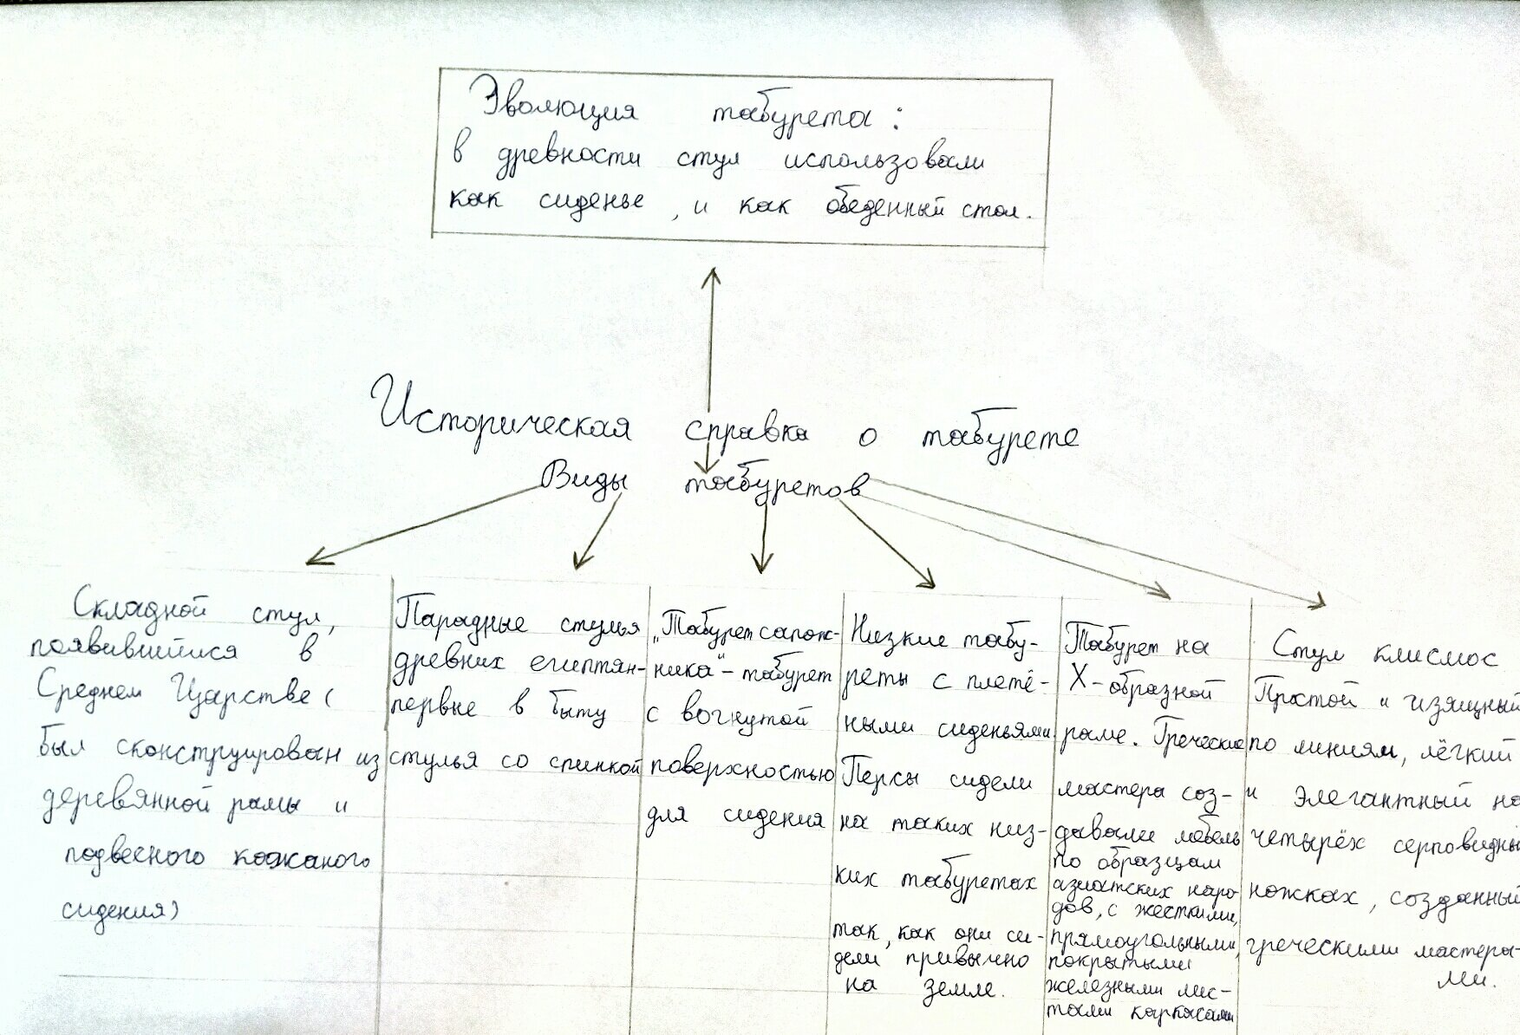
2.2 Исследование аналогичных изделий.
Область исследования.
Аналоги табуретов, имеющихся на рынке.
Цель исследования.
Выявить особенности конструкции табурета для разработки более качественного, конкурентоспособного изделия.
Способ исследования.
Дизайн-анализ готовых изделий.
Описание исследования.
Изображение | Сравнительные характеристики
Пластиковый табурет  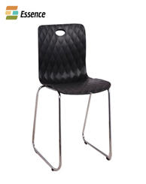 | Пластиковый табурет очень лёгкий и практичный, мобильный и дешёвый. Преимущества: при случайной деформации сиденья или ножек можно заменить испорченное изделие на новое. Недостатки: неброский и бедный внешний вид, хрупкость материала; излишне твёрдое сиденье.
Деревянный  Табурет  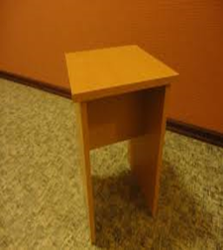 | Красиво выглядят, сделаны из экологически чистого материала. Преимущества: прочность, не вызывают аллергических заболеваний, способствуют здоровому образу жизни, Недостатки: натуральный материал способен впитывать запах и длительное время сохранять его. Может треснуть или расклеится.
Металлический табурет  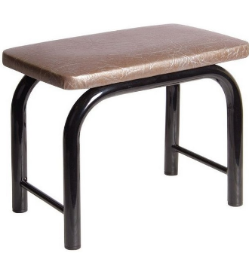 | Преимущества металлического табурета: прочный, легко выдерживает вес вплоть до 150-ти килограммов; легко мыть, на ней редко остаются застарелые пятна; отличается долговечностью и доступной ценой. Недостатки: металлическая мебель тяжелая.

Вывод: с пластикового табурета я возьму 2 ножки, но сделаю их прямоугольными; с деревянного табурета я возьму материал и проножку, которая соединяет 2 ножки; а с металлического табурета я возьму прямоугольное сидение.
3. Формулирование требований к проектируемому изделию.

3.1 Техническое (проектное) задание.
Основные характеристики  изделия | Предъявляемые к изделию требования
Пользователи изделия | Вся семья
Ограничения (возраст, пол) | Без ограничений
Назначение изделия | Для сидения
Количество | Один экземпляр
Способ производства | Ручная обработка
Технические параметры | Расстояние между ножек - не более 320 мм, высота – не более 300 мм, ширина царги – не менее 120 мм, длина сидения – не более 350 мм, ширина сидения – не менее 240 мм.
Материалы | Древесный материал ДВП
Допустимые пределы  стоимости | От 200 руб. до 1000 руб.

3.2 Дизайн-спецификация.
Основные характеристики | Предъявляемые к изделию требования
Требования к материалам | Изготовлен из материалов: доступных, средней прочности
Экономичность изделия | Средний расход материалов
Конструктивные особенности | Простота конструкции.  Малое количество деталей.  Нетрансформируемость конструкции.  Разборность конструкции.
Эргономика | Удобен в эксплуатации.  Соответствует росту.
Эстетичность | Традиционный внешний вид. Соответствие традиционному стилю. Традиционная отделка.
Техника безопасности, экологичность | Безопасен в процессе изготовления. В процессе использования безопасен. Материал не загрязняет окружающую среду.
Доступность технологий | Использование технологий доступных ученикам 7 класса
Затраты времени на изготовление | Небольшие затраты времени на изготовление. Примерно 8 часов.
Требования со стороны законодательства | Изделие не должно нести вреда обществу.

4. Разработка нескольких вариантов изделия и выбор наилучшего.
4.1 Морфологический анализ возможных вариантов.
Признаки | Возможные варианты
Конструкция  табурета | Монолитная | Разборная | Сварная
Форма  сидения | Круглая | Прямоугольная | Квадратная
Материал изготовления табурета | Древесина | Пластмасса | Металл
Способ крепления ножек царги и сидения | Саморезы | Клей | Гвозди
Количество ножек | 4 | 2 | 5

4.2 Банк идей проекта.

1.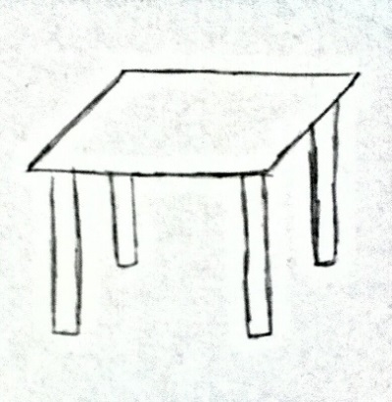 | 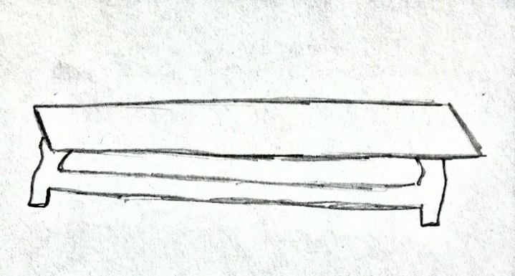2.
3.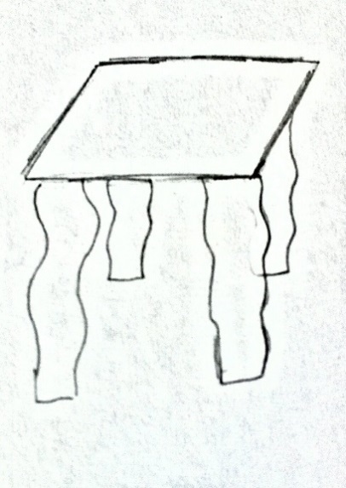 | 4.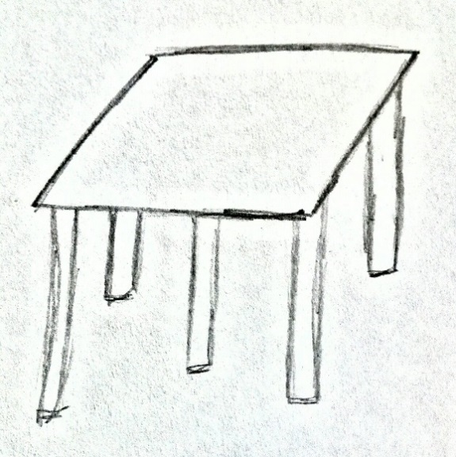
5.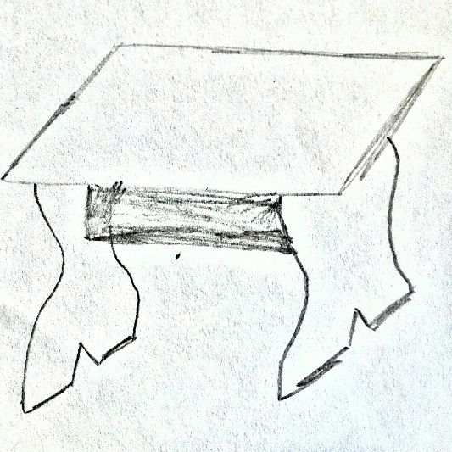 | 6.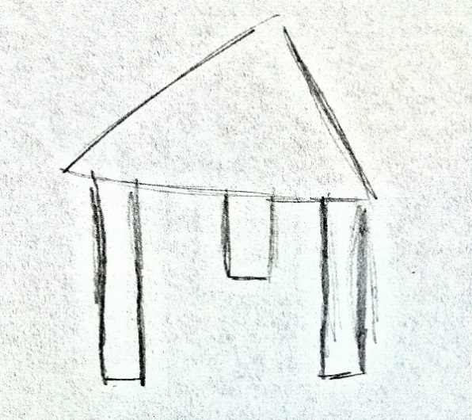

Анализ возможных идей

Критерии дизайн спецификации | Идея №1 | Идея №2 | Идея №3 | Идея №4 | Идея №5 | Идея №6
Средний расход материалов | + | - | - | + | + | +
Простота конструкции. | + | - | + | - | + | +
Удобен в эксплуатации. | + | + | + | + | + | -
Небольшие затраты времени на изготовление. | + | - | - | - | + | +
Дешёвый. | + | + | + | + | + | +
Прочный. | + | + | + | + | + | -
Пропорционален размерам кухни. | + | - | + | + | + | +
Малое количество деталей. | + | - | + | - | + | +
Изделие не несёт вреда обществу | + | + | + | + | + | +
Соответствует росту. | + | + | + | + | + | +
Разборность конструкции. | - | - | - | - | + | -
Итого + | 10 | 5 | 8 | 7 | 11 | 8

Вывод: для проектирования табурета я выбираю идею №5, потому что она соответствует большему количеству критериев дизайн - спецификации и она мне больше нравится.
- Проработка лучшей идеи (технический рисунок)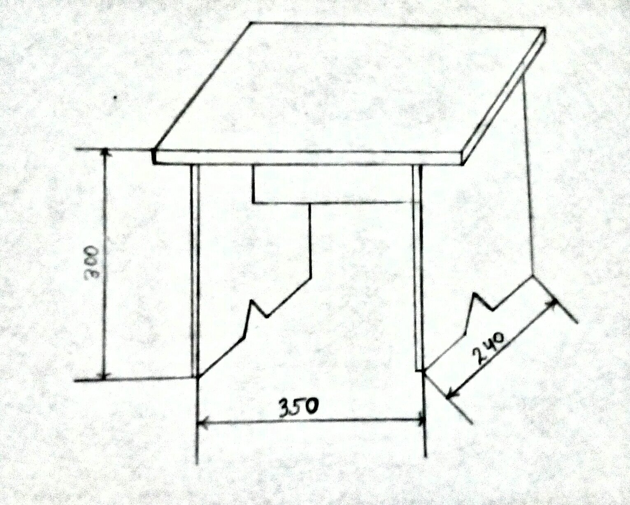

6.Графическая документация. Чертёж изделия.
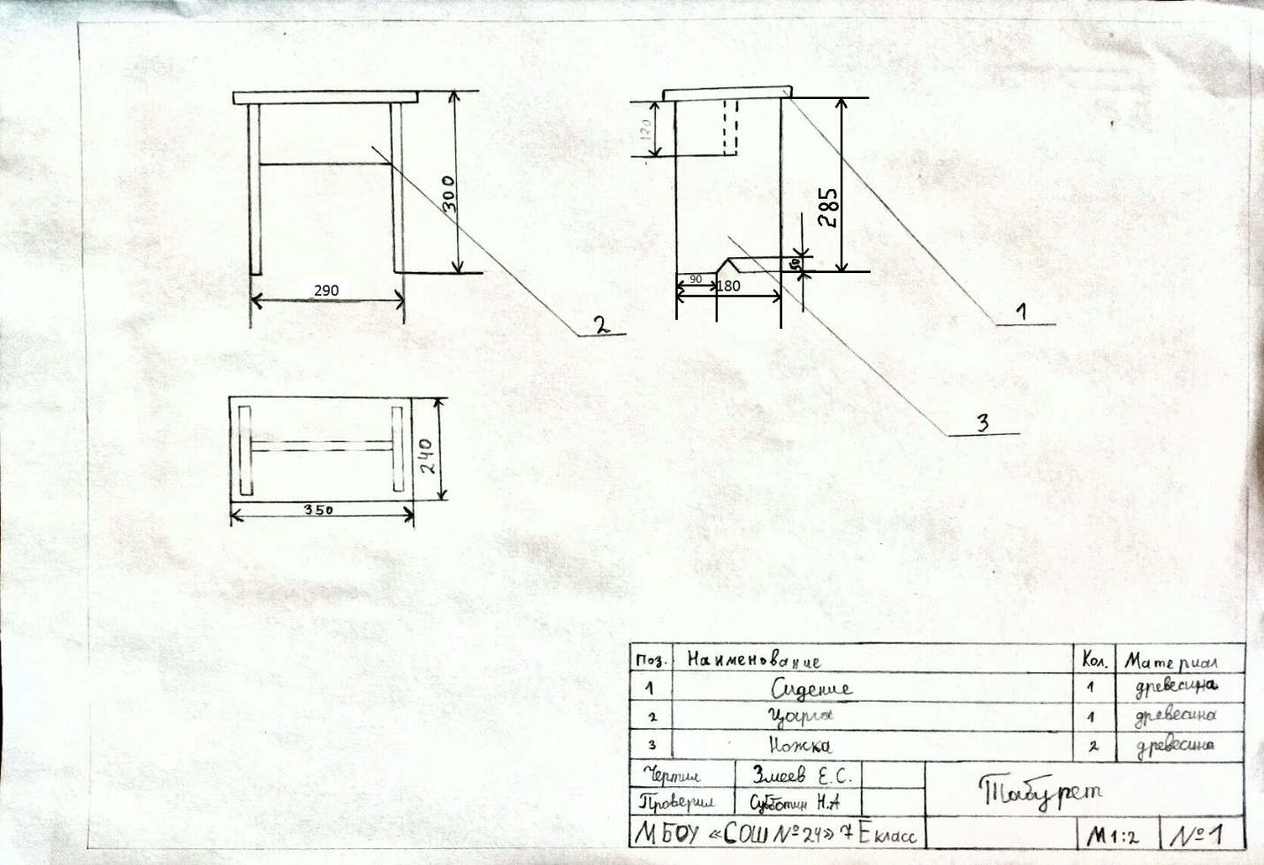
7. Выбор материалов, вариантов отделки.
7.1 Выбор материала для изготовления табурета.
Наименование  материала | Физические и технологические свойства материала
 | Достоинства материала для проекта | Недостатки материала для проекта
Древесный материал | Можно найти в любом магазине древесных материалов, легко обрабатывается
Металл | Очень прочный. | Трудно обрабатывается, дорого стоит, тяжелый по весу.
Пластмасса | Легкий по весу, низкая стоимость. | Низкая прочность.
Вывод: для изготовления табурета я выбираю древесный материал

Наименование  древесного материала | Физические и технологические свойства материала
 | Достоинства | Недостатки
Ориентировано - стружечная плита ОСП | Высокая надёжность, текстура похожа на древесину. | Низкая паропроницаемость, данный пиломатериал подвергается критике из-за добавления фенола в состав синтетических смол.
Древесно-стружечная плита ДСП | Легок в обработке, удобен для окраски и склеивания, невысокая цена. | Недостатков нет
Древесноволокнистая плита | Является менее влагостойким материалом, чем ДСП. | Дороже чем дсп.
Вывод: в качестве древесного материала я выбираю ДСП.

8.Выбор способов соединения деталей.
Наименование крепления | Физические и технические свойства крепления деталей
 | Достоинства | Недостатки
Эксцентриковые стяжки и стяжки на мебельных муфтах | Изящность, потаённость, многократная сборка/разборка соединений | Трудоёмкость установки
Евровинт | Быстрота установки, изящность, лёгкая сборка/разборка деталей. | При многократном монтаже/демонтаже прочность соединения заметно ухудшается
Вывод: в качестве крепления деталей я выбираю евровинт.

9.Разработка технологической карты.
Технологическая карта сидения
№ | Последовательность выполнения работ | Графическое изображение | Оборудование, инструменты, приспособления
1 | Выбрать заготовку |  | Линейка
2 | Разметить |  | Карандаш, линейка
3 | Распилить по разметке |  | Ножовка
4 | Зачистить |  | Наждачная бумага

Технологическая карта царги
№ | Последовательность выполнения работ | Графическое изображение | Оборудование, инструменты, приспособления
1 | Выбрать заготовку
2 | Разметить |  | Карандаш, линейка
3 | Распилить по разметке |  | Ножовка
4 | Зачистить |  | Наждачная бумага

Технологическая карта ножки
№ | Последовательность выполнения работ | Графическое изображение | Оборудование, инструменты, приспособления
1 | Выбрать заготовку
2 | Разметить |  | Карандаш, линейка
3 | Распилить по разметке |  | Ножовка
4 | Разметить и вырезать треугольник снизу | 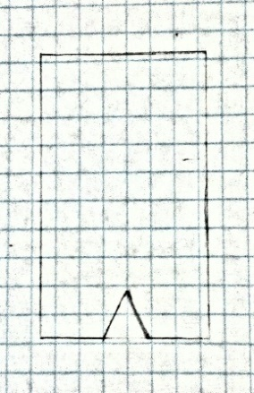 | Карандаш, линейка, ножовка.
4 | Зачистить | 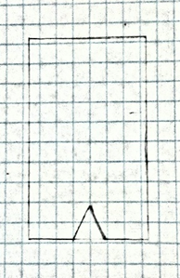 | Наждачная бумага
Технологическая карта соединения деталей табурета
№ | Последовательность выполнения работ | Графическое изображение | Оборудование, инструменты, приспособления
1 | Разметить отверстия для евровинтов. | 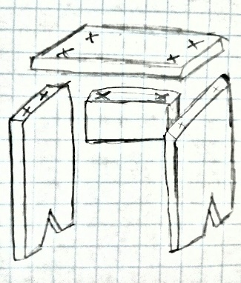 | Карандаш, линейка.
2 | Соединить детали. | 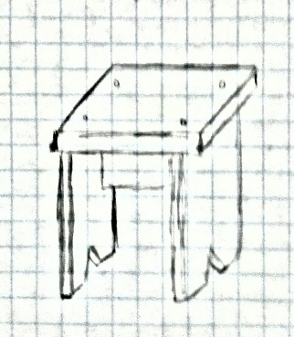 | Евровинты, дрель.

10. Правила безопасной работы
1. Перед распиливанием заготовки следует правильно установить её на верстаке.
2. Работать пилой или ножовкой надо без рывков и изгибов полотна. Нельзя направлять полотно пилы пальцем. Используйте для этих целей деревянные бруски.
3. Нельзя держать левую руку близко к полотну пилы.
4. Краску надо наносить кистью. Работу нужно проводить используя вытяжной шкаф.
5. Перед отделкой поверхность изделия надо тщательно очистить от пыли, грязи, жировых пятен.
6. При нанесении красок, лака следить за тем, чтобы они не попадали на открытые участки тела, особенно на царапины и ссадины. Краски и растворители надо оберегать от огня.
7. После окончания работы следует хорошо вымыть руки с мылом, проветрить помещение.
8. Перед работой с дрелью нужно обеспечить неподвижность заготовки, используя для этого тиски либо другие зажимные приспособления.

11. Экологическое обоснование
Изделия из ДСП не очень экологически чистые. Небольшую экологическую проблему могут создавать вещества, которые выделяются из свежей заготовки и которые неприятно пахнут.
12. Экономическое обоснование.

№ | Необходимые материалы | Единицы измерения | Цена  (руб.) | Расход материалов на изделие | Стоимость материалы (руб.)
1 | ДСП  (Ножка) | м² | 203 | 0.513м² | 104
2 | ДСП  (Ножка) | м² | 203 | 0.513м² | 104
3 | ДСП (Сидение) | м² | 203 | 0.84м² | 174
4 | ДСП  (Проножка) | м² | 203 | 0.312м² | 63
5 | Евровинты | м² | 0.80 | 2 | 1.6
Итоговая стоимость |  |  |  |  | 446.6
Вывод: в магазине табуреты дороже, следовательно выгоднее сделать табурет своими руками.

13.Реклама изделия
Есть вещи, которые трудно найти,
Но можно изготовить своими руками.
Этот табурет традиционный, понравится каждому.
Он прочный, изящный и недорогой.
14.Самооценка
Изделие «Табурет» изготовлено собственными силами, удобно в использовании, эффективно. Изготовлено с наименьшими затратами материалов. Изделие получилось экономичным, так как я изготавливал его сам. Теперь у нас есть новый табурет, на котором будут сидеть гости. Я доволен своей работой.

14.1 Испытание продукта, услуги

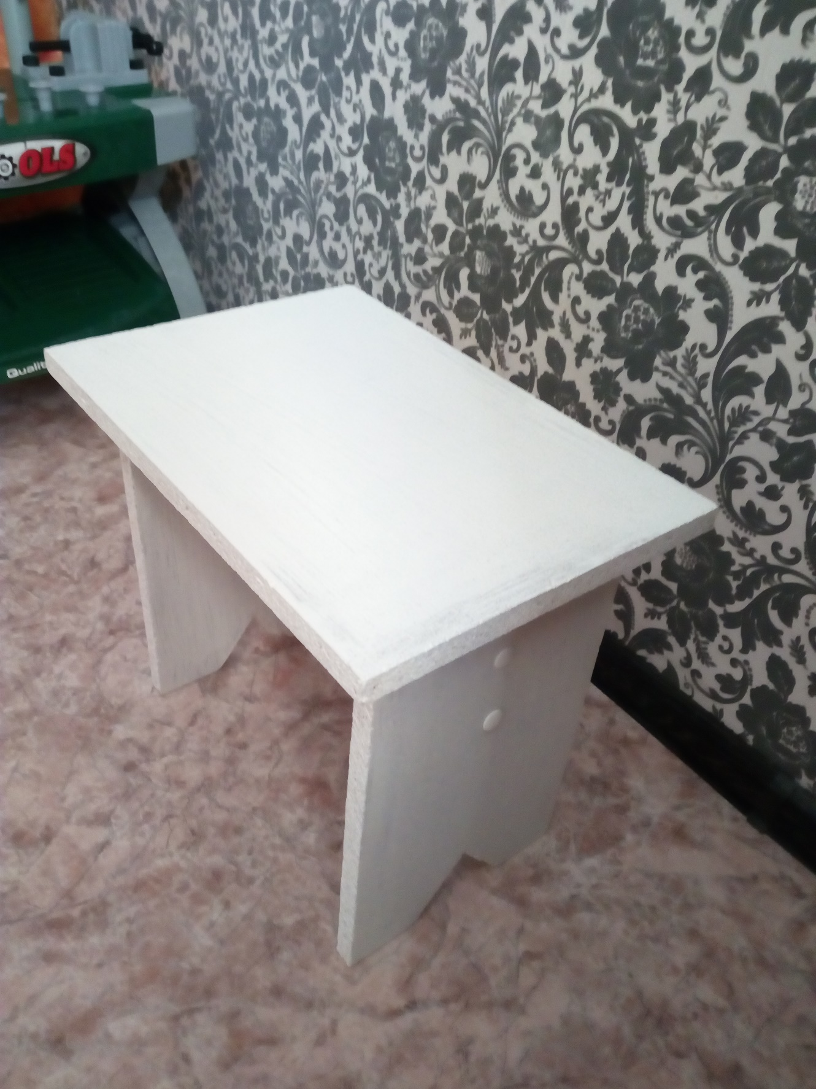

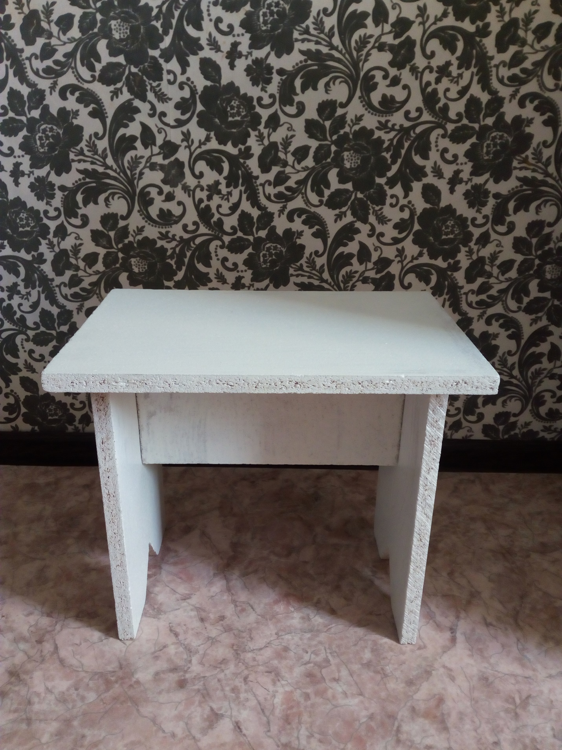

14.2 Оценка продукта (услуги) в соответствии с проблемой проекта и критериями
Данное изделие полностью соответствует удовлетворению проблемы проекта. Когда будут приезжать гости, все будут сидеть за столом.

14.3 Рефлексия
1. Если бы проект только начинался, то я бы тщательнее подготовился, поискал бы материал, который экологически чище.
2. Самым интересным в проекте было изготавливать изделие.
3. Информационный этап проекта мне понравился меньше всего, потому что нужно было долго искать информацию.
4. Работая в проекте я узнал, что ко всему надо готовиться заранее.
5. Благодаря этому проекту я научился искать информацию в интернете лучше и быстрее.
6. Участвовать в таких проектах полезно, потому что развиваются навыки поиска информации.
15. Список литературы, сайтов интернета.
1. Творческий проект по технологии 6-8 класс // nsportal.ru URL: https://nsportal.ru/user/24163/page/tvorcheskiy-proekt-po-tehnologii-6-klass
2. Творческий проект "Изготовление табурета" // nsportal.ru "Алые паруса" URL: https://nsportal.ru/ap/library/khudozhestvenno-prikladnoe-tvorchestvo/2014/12/08/tvorcheskiy-proekt-izgotovlenie
3. Разработка творческого проекта по технологии "Табуретка" // infourok.ru URL: https://infourok.ru/razrabotka-tvorcheskogo-proekta-po-tehnologii-taburetka-1643251.html

